

Curso: Taller de programación

Proyecto: Proyecto financiera Colegio

Integrantes:

Arancel Cristobal, Jessica

Taype Saenz, Thalia

Miranda Campos, Jhon
    - Condor Huaman, Jhonatan

Carrera: Computación e Informática

Ciclo: VI

Instituto de Emprendedores de la Universidad San Ignacio de Loyola.
2016

Dedicatoria
Dedicado a nuestras familias y amigos que nos vieron partir hace 3 años de su lado, por una oportunidad que nos dieron de estudiar lejos de casa, oportunidad que muchos aprovechamos y ahora ya estamos por culminar nuestros estudios.

Índice:

- Caratula--------------------------------------------------------------------------------------------------1
- Dedicatoria----------------------------------------------------------------------------------------------2
- Índice------------------------------------------------------------------------------------------------------3
- Resumen-------------------------------------------------------------------------------------------------4
- Introducción---------------------------------------------------------------------------------------------5
- Alcances y limites --------------------------------------------------------------------------------------6
- Requerimientos-----------------------------------------------------------------------------------------7
- Suposiciones y Restricciones-------------------------------------------------------------------------9
- Análisis de Requerimientos--------------------------------------------------------------------------10
- Modelo de base de datos----------------------------------------------------------------------------11
- Prototipos del sistema--------------------------------------------------------------------------------12
- Despliegue de Aplicativo-----------------------------------------------------------------------------13
- Discusión-------------------------------------------------------------------------------------------------14
- Script de BD----------------------------------------------------------------------------------------------15
- Conclusiones----------------------------------------------------------------------------------------------16
- Recomendaciones----------------------------------------------------------------------------------------17

RESUMEN
Este proyecto que desarrollaremos para una Institución educativa, nos enfocaremos a estimar el Módulo de ventas, que involucra los siguientes procesos, registrar nuevo estudiante, registrar matricula del estudiante y registrar pagos de mensualidades. Que tendrá el colegio en su sistema.
En el módulo de seguridad involucra el manejo de roles y el proceso de inicio de sesión. Donde existirá un rol de administrador que no tendrá ningunas restricciones en el sistema.

INTRODUCCIÓN
El objetivo de este proyecto es mostrar una interfaz gráfica basada en Programación Web usando lenguaje de programación Java Spring, el programa de desarrollo de aplicaciones IDE NetBeans, a su vez un gestor de almacenamiento de datos como está diseñado de forma práctica y sencilla para comenzar conocer un poco de esta extraordinaria herramienta SPRING, JSP, BASE DE DATOS (MYSQL) y PROGRAMACION EN CAPAS desarrollo de Módulo de Mantenimiento de ventas, que está dirigida el administrador, el módulo de consultas y reportes está dirigido para los usuarios, según la división establecida en el documento Plan de Desarrollo Software.

ALCANSES Y LÍMITES
El alcance es para los usuarios que tendrán disponibilidad al sistema en la cual ellos tendrán disponibilidad. En un mercado como en el que encuentra inmensa firma conllevará una previsible adaptación a los nuevos sistemas de información y a la evolución tecnológica. Por ello, Sistema de Ventas considera necesario el desarrollo de un nuevo sistema de gestión de los artículos que forman parte de sus catálogos

REQUERIMIENTOS
Es una tabla en donde se especifican tanto los requerimientos funcionales (de Software, Hardware, de sistema entre otros) y los no funcionales

 | REQUERIMIENTOS FUNCIONALES
RF 01 | El sistema debe guardar encriptada las contraseñas de los usuarios.
Rf 02 | El sistema debe registrar nuevos estudiantes.
RF 03 | El sistema debe permitir registrar la matricula del estudiante.
RF 04 | El sistema debe generar la boleta de pago del estudiante
RF 05 | El sistema consulta el tipo de pago al estudiante
RF 06 | El sistema debe permitir registrar al alumno según su periodo.
RF 07 | El sistema agrega al alumno en un grado, sección y nivel.
RF 08 | El sistema debe Imprimir listado de los alumnos.
RF 09 | el sistema debe permitir guarda eliminar y editar los datos del alumno
RF 10 | El sistema debe permitir manejar roles, cada rol debe permitir al usuario manejar ciertos privilegios.
RF 11 | El sistema debe contener necesariamente La clave del usuario letras y números.
RF 12 | El sistema debe registrar a modo de log todos los datos de las sesiones (Usuario, Fecha y hora de inicio, Fecha y horas de fin, tiempo de duración de la sesión en minutos).
RF 13 | El sistema debe involucra el manejo de roles y el proceso de inicio de sesión.
RF14 | El sistema debe permitir existir un rol de Administrador que no debe tener restricciones.
RF15 | El sistema deberá permitir consultar y generar un reporte del alumno.

 | REQUERIMIENTOS NO FUNCIONALES
RF01 | El sistema no debe tardar más de 5 segundos en realizar la búsqueda de algún alumno, si esto ocurriese el sistema lanzara un mensaje de erro indicando que no puede conectarse con la base de datos.
RF02 | El sistema deberá emitir un reporte de los alumnos matriculados y sus pagos.
RF03 | Los usuarios deben contar con la plataforma Java instalada en su(s) computador(es).
RF04 | El sistema deberá funcionar correctamente en cualquiera de la siguientes sistemas Operativos: Windows 7, Windows 8, linux , maOS.
RF05 | Se debe disponer de periféricos disponibles (mouse y teclado) para un adecuado uso del software
RF06 | Para mejor funcionamiento del sistema se requiere una PC con la capacidad de RAM de 2 GB o mayor, además debe contar con un procesador que posee mininamente 2 núcleos, además debe contar con por lo menos 10 GB disponibles para alojar la base de datos.

SUPOSICIONES Y RESTRICCIONES
Suposiciones:
- Este sistema será compatible con cualquier versión de Windows y otros sistemas operativos.
- Se considera que se cuenta con el equipo de hardware requerido.
- Gestión de flujos de trabajo e intercambio de información.
- Cumplir con los requisitos y expectativas
Restricciones:
- Todos los usuarios del sistema deben estar registrados.
- El costo de implementación aún no está definido.
- No tener un servidor completamente disponible.
- No recopilar la información suficiente para que se lleve a cabo la etapa de pruebas.
- Las características del hardware en los equipos donde se instalará el sistema, serán siempre las mismas.
- Fluido eléctrico continuamente
- La aplicación requiere que los usuarios utilicen un navegador Web para acceder a ella.
- Trabajar con bases de datos MySQL.
- El trabajo se realiza bajo la plataforma de Java Spring

Análisis de requerimientos

Nombre: | Realiza Matricula
Autor: | Financiera colegio
Fecha: | 04/07/17
Descripción:
El caso de uso inicia cuando el empleado ingresa al formulario y empiece a llenar los campos requeridos para la matricula del estudiante, el caso de uso termina cuando el empleado guarda los datos del estudiante.
Actores:
- Empleado
- Alumno
Precondiciones:
El empleador haya ingresado de manera correcta su login
Flujo Normal:
- Insertar:
- El caso de uso inicia cuando el empleado indica añadir nueva matricula
- El sistema muestra formulario de registro de matricula
- El empleado llena los campos requeridos y guarda los datos.
- El sistema valida los datos
- El sistema imprime el pago de matricula
- El caso de uso termina

Flujo Alternativo:
- Cancelar:
En cualquier parte del proceso si el empleado indica cancelar se borrarán y no se continuará con el proceso de matricula
- Denegar:
En caso que el sistema valide los datos y algunos sean erróneos no se podrá admitir el proceso de matrícula de manera correcta, se va denegar.
Poscondiciones:
El administrador quiere imprimir boleta de pago del estudiante

Nombre: | Ingresa a la plataforma
Autor: | Financiera colegio
Fecha: | 04/07/17
Descripción:
El caso de uso inicia cuando el administrador ingresa a su cuenta de administrador e ingrese su usuario y contraseña, y el caso de uso termina cuando el sistema reconozca y permita el acceso.
Actores:
- Administrador
- Sistema
Precondiciones:
El usuario tenga conexión a internet y sea administrador de las cuentas de inicio de sesión
Flujo Normal:
      - El caso de uso inicia cuando el sistema muestre el formulario del login
      - El administrador ingresa su usuario y contraseña, de aceptar
      - El sistema valide los datos de manera correcta y permita el ingreso
      - El caso de uso termina
Flujo Alternativo:
- Cancelar:
Si el administrar da en cancelar, el proceso se detendrá y ya no se continuará con el ingreso o validación
- Denegar:
Cuando el administrador ingrese datos incorrectos no se admitirá el ingreso
Poscondiciones:
El administrador este ingresando a verificar la información de las ventas

Nombre: | Modificar matricula
Autor: | Financiera colegio
Fecha: | 04/07/17
Descripción:
El caso de uso inicia cuando el administrador este en la plataforma y de en modificar matricula, y el caso de uso termina cuando el administrador termine de modificar y de aceptar.
Actores:
- Administrador
- Sistema
Precondiciones:
El Empleado se haya confundido en la matricula del estudiante o ya no quiera la matricula, el administrador podrá modificar dicha matricula
Flujo Normal:
- Modificar:
- El caso de uso inicia cuando el administrador de en modificar
- El sistema mostrara el formulario
- El administrador buscara la matricula con su código
- El sistema mostrara dicha matricula
- El administrador modificar la matricula
- El sistema validara
- El caso de uso termina
Flujo Alternativo:
- Cancelar:
En cualquier instancia del proceso si el administrador indica cancelar, se detendrá las acciones y se cerrara el formulario
- Denegar:
Si el administrador ingresa datos incorrectos no se podrá seguir con los demás pasos de modificación
Poscondiciones:
se quiera obtener lista de matrículas válidas y correctas

Nombre: | Registrar nuevas aulas
Autor: | Financiera colegio
Fecha: | 04/07/17
Descripción:
El caso de uso inicia cuando el administrador de en registrar aula y el caso de uso termina cuando el administrador termine el registro
Actores:
- Administrador
- Sistema
Precondiciones:
Haya aulas con sus respectivas secciones
Flujo Normal:
- Añadir:
- El caso inicia cuando el administrador indique añadir aula
- El sistema muestra formulario
- El administrador ingrese los datos
- El sistema valide la información y admita el registro de aula
- El caso de uso termina
- Modificar:
- El caso inicia cuando el administrador indica modificar aula
- El sistema muestre las aulas
- El administrador seleccione el aula
- El sistema muestre la información
- El administrador modifique
- El sistema valide y acepte
- El caso de uso termina

Flujo Alternativo:
- Cancelar: Si el administrador indica cancelar se detendrá la operación de manera automática.
Poscondiciones:
Se muestre las promociones en la página.

Nombre: | Registrar alumno nuevo
Autor: | Financiera colegio
Fecha: | 04/07/17
Descripción:
El caso de uso inicia cuando el administrador ingresa a la opción de registrar nuevo alumno y el caso de uso termina cuando el administrador guarda y registra el alumno
Actores:
- Administrador
- Sistema
Precondiciones:
Se esté registrando alumno
Flujo Normal:
- Añadir:
- El caso inicia cuando el administrador indica añadir nuevo alumno
- El sistema muestra el formulario
- El administrador ingresa los datos y guarde
- El sistema valide los datos
- El caso de uso termina
- Modificar:
- El caso de uso inicia cuando el administrar indica modificar estudiante
- El sistema muestre el formulario
- El administrador busque al estudiante
- El sistema muestre la información
- El administrador modifique los datos
- El sistema valide y guarde
- El caso termina
Flujo Alternativo:
- Cancelar:
Si el administrador indica cancelar se cerrará y se detendrá la operación
- Denegar:
En cualquier de los casos si se ingresa datos incorrectos no se podrá avanzar en la operación.
Poscondiciones:
Se desean mostrar los descuentos en la página.

Nombre: | Realizar consultas de alumno
Autor: | Financiera colegio
Fecha: | 04/07/17
Descripción:
El caso de uso inicia cuando el administrador ingresa a la opción de consultas y termina cuando el administrador cierre la opción.
Actores:
- Administrador
- sistema
Precondiciones:
El administrador esté interesado en saber la lista de los alumnos
Flujo Normal:
- el caso de uso inicia cuando el administrador de consultar
- el sistema muestre el formulario
- el administrador consulte
- el sistema muestre la información
- el caso de uso termina
Flujo Alternativo:
- Cancelar:
Si el administrador cancela la operación se detendrá el proceso
Poscondiciones:
El administrador este realizando un informe

ANALISIS DE REQUERIMIENTO

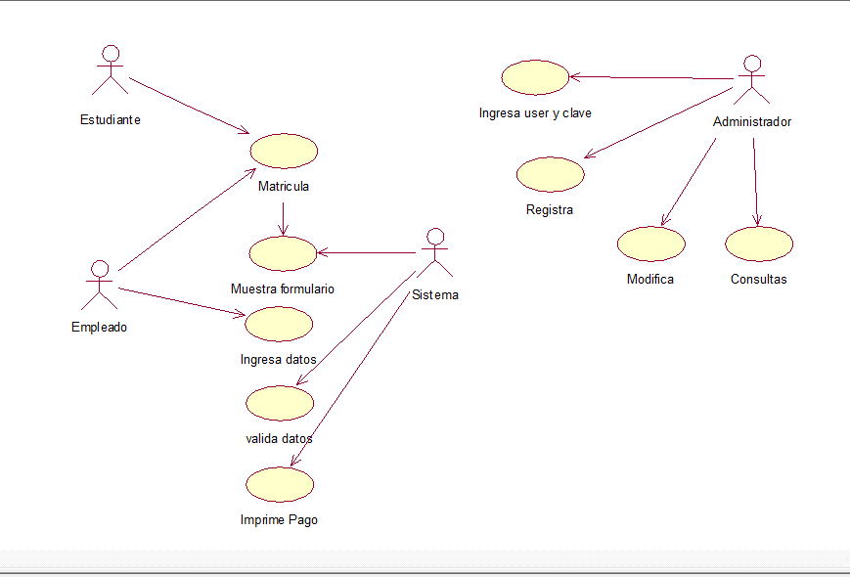
Caso de uso

Diagrama de Actividades

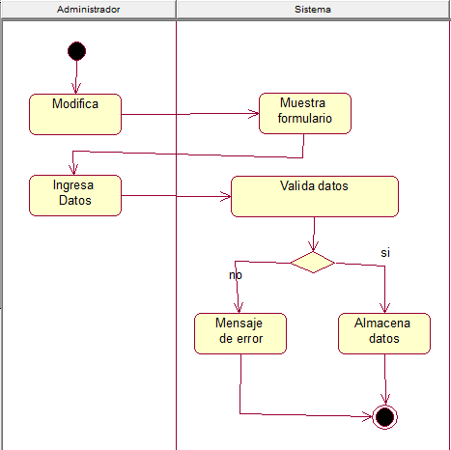

MODELO DE BASE DE DATOS

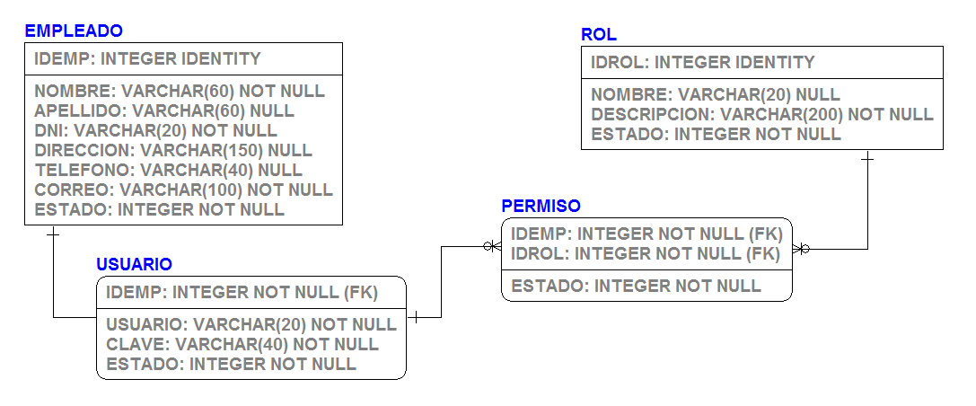
- Seguridad

- Planificación

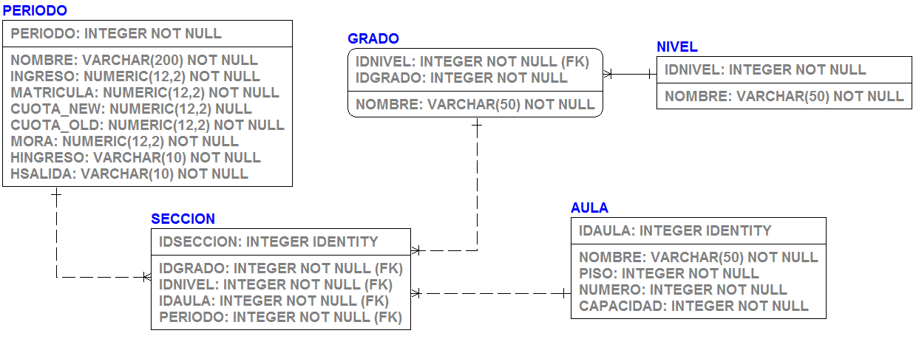

- Venta
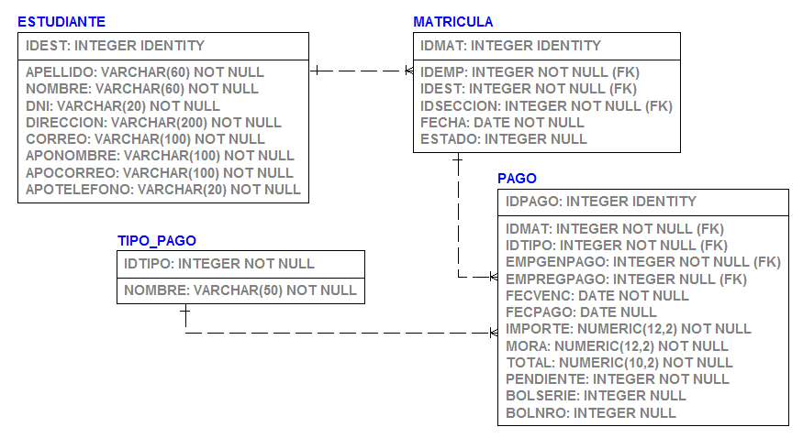

PROTOTIPOS DEL SISTEMA

LOGIN USUARIO
INGRESAR
USUARIO:
CLAVE:
Alicia

………

-- ===================
==========================
-- Activa la base de datos
-- =============================================

CREATE DATABASE COLEGIO;

-- =============================================
-- Seleccionar la Base de Datos
-- =============================================

USE COLEGIO;

-- =============================================
-- Tablas
-- =============================================

CREATE TABLE EMPLEADO
(
IDEMP INTEGER AUTO_INCREMENT,
NOMBRE VARCHAR(60) NOT NULL,
APELLIDO VARCHAR(60) NULL,
DNI VARCHAR(20) NOT NULL,
DIRECCION VARCHAR(150) NULL,
TELEFONO VARCHAR(40) NULL,
CORREO VARCHAR(100) NOT NULL,
ESTADO INTEGER NOT NULL,
CONSTRAINT PK_EMPLEADO PRIMARY KEY (IDEMP)
);

CREATE TABLE USUARIO
(
IDEMP INTEGER NOT NULL,
USUARIO VARCHAR(20) NOT NULL,
CLAVE VARCHAR(40) NOT NULL,
ESTADO INTEGER NOT NULL,
CONSTRAINT PK_USUARIO PRIMARY KEY (IDEMP),
CONSTRAINT FK_USUARIO_EMPLEADO
FOREIGN KEY (IDEMP) REFERENCES EMPLEADO (IDEMP)
);

CREATE TABLE ROL
(
IDROL INTEGER AUTO_INCREMENT,
NOMBRE VARCHAR(20) NULL,
DESCRIPCION VARCHAR(200) NOT NULL,
ESTADO INTEGER NOT NULL,
CONSTRAINT PK_ROL PRIMARY KEY (IDROL)
);

CREATE TABLE PERMISO
(
IDEMP INTEGER NOT NULL,
IDROL INTEGER NOT NULL,
ESTADO INTEGER NOT NULL,
CONSTRAINT PK_PERMISO PRIMARY KEY (IDEMP,IDROL),
CONSTRAINT FK_PERMISO_USUARIO FOREIGN KEY (IDEMP) REFERENCES USUARIO (IDEMP),
CONSTRAINT FK_PERMISO_ROL FOREIGN KEY (IDROL) REFERENCES ROL (IDROL)
);

-- =============================================
-- Datos
-- =============================================

-- EMPLEADOS

INSERT INTO EMPLEADO VALUES
(1,'JUAN CARLOS','PEREZ TAMBRAICO','10874356','LOS OLIVOS','908723451','JPEREZ@GMAIL.COM',1);

INSERT INTO EMPLEADO VALUES
(2,'ROXANA ARACELI','MEZA LOPEZ','90324567','SAN JUAN DE LURIGANCHO','986754123','RMEZA@GMAIL.COM',1);

INSERT INTO EMPLEADO VALUES
(3,'WALTER ALFONSO','BENAVENTE FIGUEROA','89435678','LOS OLIVOS','908943568','WBENAVENTE@GMAIL.COM',0);

INSERT INTO EMPLEADO VALUES
(4,'VIVIANA NELIDA','QUISPE ROMERO','10674356','MIRAFLORES','909054125','VQUISPE@GMAIL.COM',1);

INSERT INTO EMPLEADO VALUES
(5,'ANGELA LEONOR','GUEVARA BRAVO','10674355','LINCE','895467236','AGUEVARA@GMAIL.COM',1);

-- USUARIO

INSERT INTO USUARIO VALUES(1,'juan',SHA('cazador'),1);
INSERT INTO USUARIO VALUES(2,'roxy',SHA('princesa'),1);
INSERT INTO USUARIO VALUES(3,'walter',SHA('cerebro'),0);
INSERT INTO USUARIO VALUES(4,'vivi',SHA('suerte'),1);
INSERT INTO USUARIO VALUES(5,'angela',SHA('tigresa'),1);

-- ROLES

INSERT INTO ROL VALUES(1,'ADMINISTRADOR','Tiene acceso a todos los mÃ³dulos.',1);
INSERT INTO ROL VALUES(2,'VENTAS','No tiene acceso a los modulos de ventas y consultas.',1);
INSERT INTO ROL VALUES(3,'OPERADOR','No tiene acceso a los modulos de planificaciÃ³n, consultas y reportes.',1);
INSERT INTO ROL VALUES(4,'USUARIO','Solo tiene acceso al modulo de consultas y reportes.',1);

-- PERMISOS

-- USUARIO 1
INSERT INTO PERMISO VALUES(1,1,1);
INSERT INTO PERMISO VALUES(1,2,0);
INSERT INTO PERMISO VALUES(1,3,0);
INSERT INTO PERMISO VALUES(1,4,0);

-- USUARIO 2
INSERT INTO PERMISO VALUES(2,1,0);
INSERT INTO PERMISO VALUES(2,2,1);
INSERT INTO PERMISO VALUES(2,3,1);
INSERT INTO PERMISO VALUES(2,4,0);

-- USUARIO 3
INSERT INTO PERMISO VALUES(3,1,0);
INSERT INTO PERMISO VALUES(3,2,0);
INSERT INTO PERMISO VALUES(3,3,1);
INSERT INTO PERMISO VALUES(3,4,0);

-- USUARIO 4
INSERT INTO PERMISO VALUES(4,1,0);
INSERT INTO PERMISO VALUES(4,2,0);
INSERT INTO PERMISO VALUES(4,3,1);
INSERT INTO PERMISO VALUES(4,4,0);

-- USUARIO 5
INSERT INTO PERMISO VALUES(5,1,0);
INSERT INTO PERMISO VALUES(5,2,0);
INSERT INTO PERMISO VALUES(5,3,0);
INSERT INTO PERMISO VALUES(5,4,1);

-- =============================================
-- Usuario de MySQL
-- =============================================

USE MYSQL;
GRANT ALL PRIVILEGES ON *.* TO 'colegio'@'%' IDENTIFIED BY 'admin' WITH GRANT OPTION;
FLUSH PRIVILEGES;

GRANT ALL PRIVILEGES ON *.* TO 'colegio'@'localhost' IDENTIFIED BY 'admin' WITH GRANT OPTION;
FLUSH PRIVILEGES;

USE COLEGIO;

SHOW TABLES;

DESPLIEGUE DE APLICATIVO

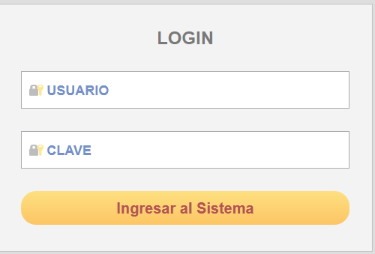

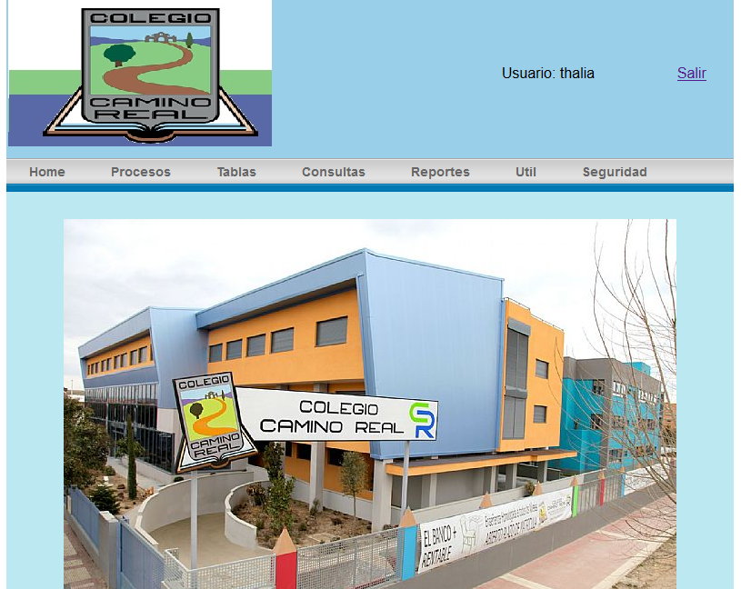

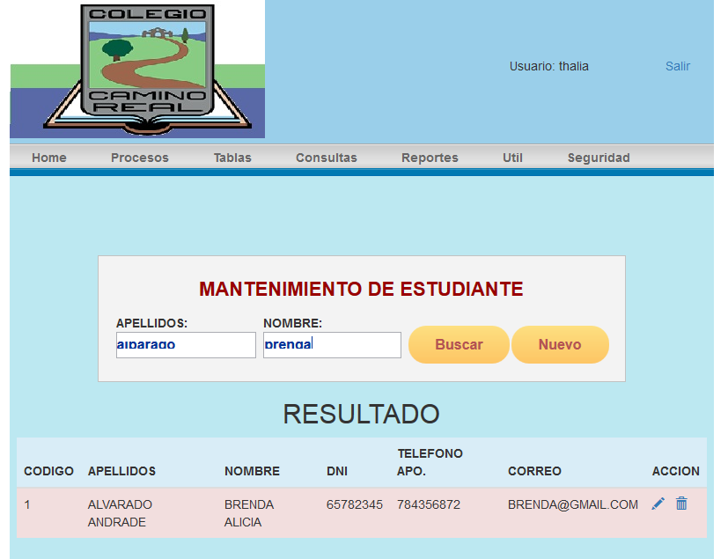
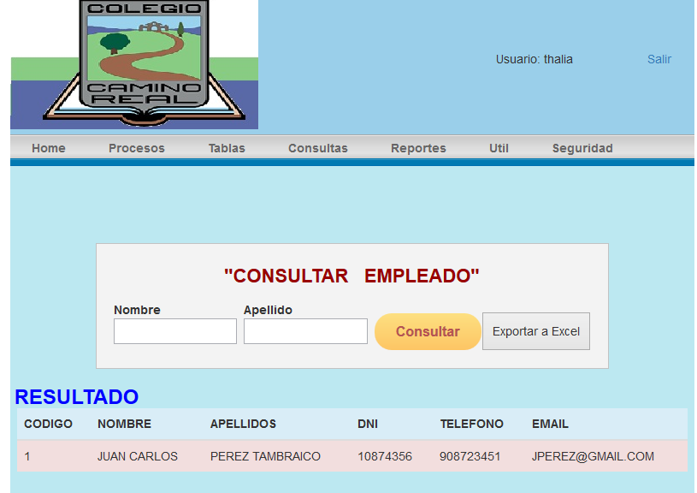
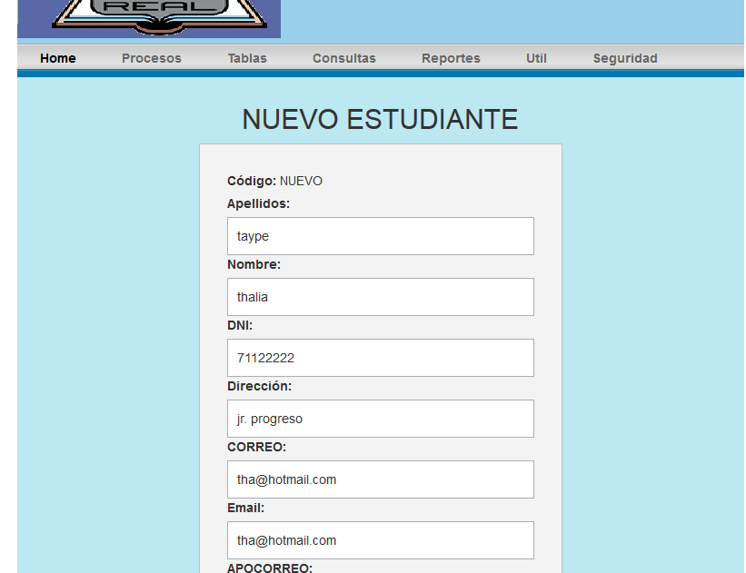

DISCUSIÓN Y CONCLUSIONES

El trabajo realizado reúne diversas limitaciones que conviene señalar. De una parte, el estudio de campo no ha permitido la medición de las variables utilizando escalas de medida fiables y válidas. Además, no se ha tenido en cuenta el momento de la adopción de la matrícula, sin embargo, tiene la ventaja de reflejar una visión logística de la implantación y los factores que influyen en ella. Aunque la principal contribución de este trabajo reside en el análisis de los factores que determinan el registro del estudiante nuevo y que genere su boleta de pago.

